

Crazy Elf
项目计划

版本： [1.0]
密级： 内部
编写： [2019.3.12]
审核： [2019.3.17]
批准： []
页数： 共 8 页

目录
1序言 3
1.1编写目的 3
1.2背景 3
1.3定义 3
1.4参考资料 4
2项目概述 4
2.1Gantt Chart 4
2.2瀑布模型 5
2.3游戏流程 6
2.4主要参与人员 6
2.5尚未问决的问题 7
3实施计划 7
3.1任务分解和人员分工 7

项目计划

1序言

1.1编写目的
编写这份项目计划的目的：是为了确保小组按时保质地完成项目目标，便于小组成员更好地了解项目情况，明确各组员分工、使项目工作开展的各个过程合理有序。因此以文件化的形式，把对于项目背景、工作内容、各项工作的任务分解、各团队成员的工作任务、项目开发进度等内容所做出的安排以书面形式表示，以此作为项目团队成员以及项目干系人之间的共识与约定，该文档将作为项目的问题定义、可行性研究、需求分析、开发阶段所有项目活动的行动基础，并作为项目团队开展和检查项目的工作依据。
预期的读者：本项目的任务提出者、项目组全体成员、玩家

1.2背景
2012年一款名为《神庙逃亡》的游戏进入中国大陆，跑酷游戏迅速进入人们视野，成为近年来最热门的手游类型之一。跑酷游戏源于跑酷运动，带给玩家极限的刺激体验和成就感，挑战性十足; 在跑酷游戏中，上手是容易的，但随着你技能的提高，游戏的难度也逐渐提供，以保证你自始至终需要全情投入。碎片化时间的合理利用。跑酷游戏以休闲娱乐为主，每次游戏花费时间较少，稍有空余便可以玩。上班坐地铁的时候，购物小歇时刻，甚至上厕所也可以玩。正如阿甘一样，不停奔跑锲而不舍，跑过一切障碍与烦恼。在手游这个大流中，愿所有的跑酷游戏都能奔跑不息，巩固跑酷游戏在业界的一席之地。
从用户使用移动设备玩游戏的类型上看，比较轻度的跑酷休闲类游戏依然是主要游戏类型，其用户占比均超过了60%；从产品针对的用户群体来说，跑酷游戏主要针对大量使用时间碎片化、付费能力较低的用户；游戏类型的多元化发展有利于满足不同用户群体的不同诉求，同时促进了游戏玩法的差异化发展和创新，进而对行业的健康发展和良性竞争也起到了积极意义。
- 待开发游戏的名称：Crazy Elf
- 列出此项目的任务提出者为杨枨老师，开发者为汪诗怡、马易安和王淑慧，面向用户是在14-30岁左右，核心的用户群以学生和上班族为主，主力用户为学生。我们将使用Unity为主要制作游戏的软件。

1.3定义
Unity 又名 Unity3d, 是由Unity Technologies开发的一个让玩家轻松创建诸如三维视频游戏、建筑可视化、实时三维动画等类型互动内容的多平台的综合型游戏开发工具，是一个全面整合的专业游戏引擎。

1.4参考资料
- 软件工程导论，第6版，张海藩，牟永敏（编著），清华大学出版社，2013
- 软件项目管理，第2版，朱少民、韩莹（编著），人民邮电出版社，2007
- 项目管理知识体系指南（PMBOK 指南)/项目管理协会
- 项目计划书模板国标(GB8567——88)
- CSDN
https://blog.csdn.net/hack_tian/article/details/78652655
- 博客园

2项目概述

2.1Gantt Chart
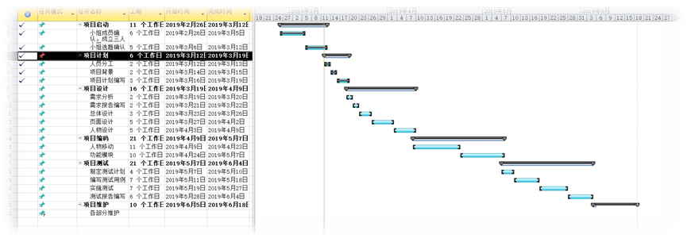
主要任务 | 具体内容
项目启动 | 小组成员确认，成立小组
项目启动 | 小组项目确认
项目计划 | 人员分工
项目计划 | 项目背景
项目计划 | 项目计划编写
项目可行性 | 可行性分析
项目可行性 | 可行性分析报告
项目需求 | 需求分析
项目需求 | 需求报告编写
项目设计 | 总体设计
项目设计 | 人物设计
项目设计 | 页面设计
项目编码 | 人物移动
项目编码 | 功能模块
项目测试 | 制定测试计划
项目测试 | 编写测试用例
项目测试 | 实施测试
项目测试 | 编写测试报告
项目总结 | 项目总结报告
项目总结 | 课程收尾

2.2瀑布模型
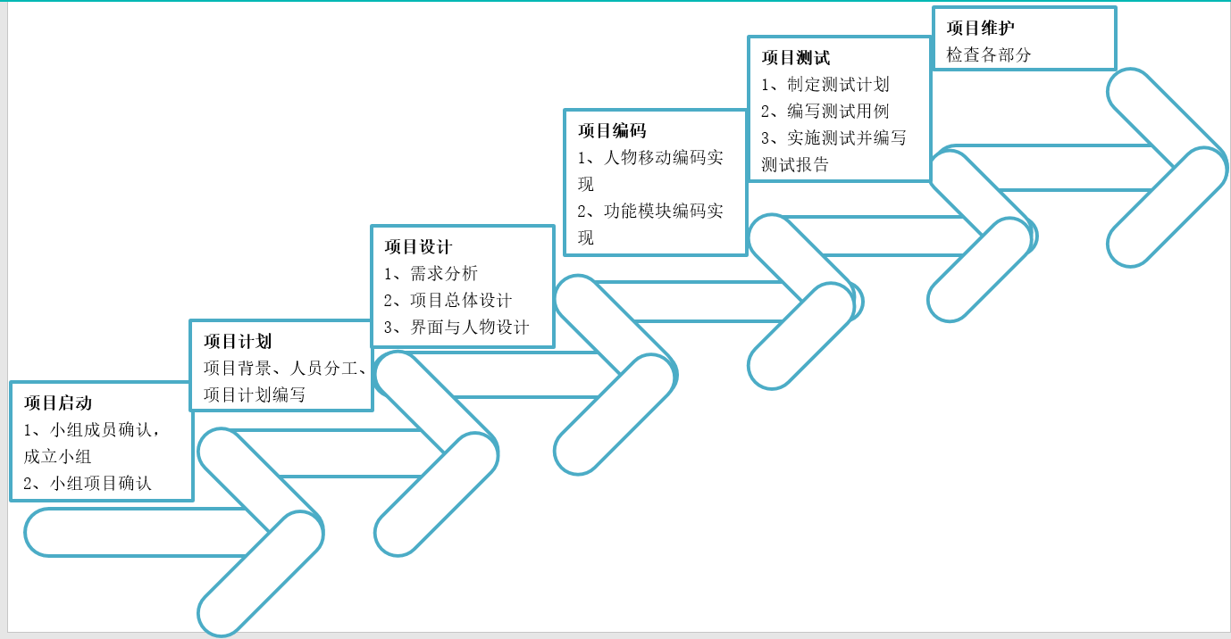

2.3游戏流程
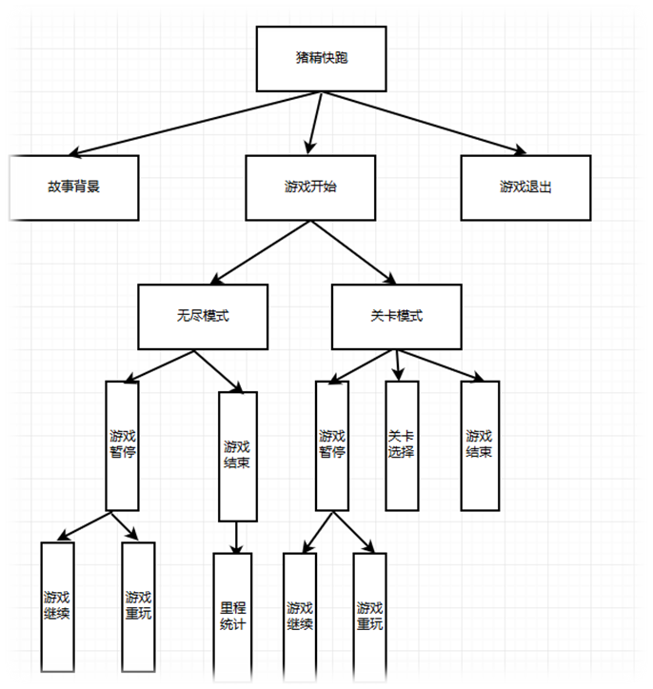

2.4主要参与人员
本项目主要参加人员：
姓名 | 学号 | 邮箱 | 联系方式
汪诗怡 | 31701237 | 31701237@stu.zucc.edu.cn | 15088777541
马易安 | 31701236 | 31701236@stu.zucc.edu.cn | 17306410456
王淑慧 | 31701207 | 31701207@stu.zucc.edu.cn | 17342018223
本项目小组人员关系图：
杨枨：指导老师

汪诗怡：项目经理
马易安：程序员
王淑慧：程序员

2.5尚未问决的问题
地图基本生成、路障生成、基本行走、死亡判断

3实施计划

3.1任务分解和人员分工
阶段 | 具体任务 | 任务细分及简单描述 | 负责人
项目启动 | 小组成员确认，成立小组 | 1.1小组成员确立深入交流 | 汪诗怡
项目启动 | 小组项目确认 | 1.2对小组项目确定方向 | 汪诗怡
项目计划 | 人员分工 | 2.1工作任务的分解与人员分工 | 汪诗怡
项目计划 | 项目背景 | 2.2项目背景分析及探讨 | 王淑慧
项目计划 | 项目计划编写 | 2.3.引言（包括：编写目的、背景、定义、参考资料）；任务概述（包括：目标、用户特点、假定和约束）；对功能规定 | 王淑慧
项目可行性 | 可行性分析 | 3.1.项目可行性具体分析（包括：技术、经济、操作等） | 王淑慧
项目可行性 | 可行性分析报告 | 3.2. 引言（包括：编写目的、背景、定义、参考资料）；任务概述（包括：目标、用户特点、假定和约束）；对可行性的描述 | 王淑慧
项目需求 | 需求分析 | 4.1. 项目需求具体分析（包括：功能需求，性能需求等） | 马易安
项目需求 | 需求报告编写 | 4.2引言（包括：编写目的、背景、定义、参考资料）；任务概述（包括：目标、用户特点、假定和约束）；对需求的规定 | 马易安
项目设计 | 总体设计 | 5.1.设计整体 | 汪诗怡
项目设计 | 页面设计 | 5.2. 设计页面美观 | 马易安
项目设计 | 人物设计 | 5.3. 人物设计与美观 | 汪诗怡
项目编码 | 人物移动 | 6.1.编写代码 | 王淑慧
项目编码 | 功能模块 | 6.2.编写代码 | 马易安
项目测试 | 制定测试计划 | 7.1 制定详细测试计划及其方案 | 王淑慧
项目测试 | 编写测试用例 | 7.2 编写测试用例 | 王淑慧
项目测试 | 实施测试 | 7.3对各个情况做测试 | 马易安
项目测试 | 编写测试报告 | 7.4对整体的项目测试用例编写测试报告 | 王淑慧
项目总结 | 项目总结报告 | 8.1. 引言（包括：编写目的、背景、定义、参考资料）；任务概述（包括：目标、用户特点、假定和约束）；对整个项目的总结 | 王淑慧
项目总结 | 课程收尾 |  | 小组共同完成

